Министерство образования Республики Беларусь

Учреждение образования

«Белорусский государственный университет информатики

и радиоэлектроники»

Специальность «Инженерно-психологическое

обеспечение информационных технологий»

Учебная дисциплина «Основы алгоритмизации и программирования»

Отчет

по лабораторной работе No5

«Динамические массивы»

Подготовил:

Гавлев Н. В.

Проверил:

Усенко Ф. В.

Минск 2024

Цель: сформировать навыки и умения обработки структурированных типов данных, организованных в виде матрицы.

Задание (вариант 7): Дан массив размерностью n*m. Поделить все элементы каждой строки на наибольший по модулю элемент этой строки.

<https://github.com/ARXlMED/410902>

Далее приведён используемый код:

#include <iostream>

using namespace std;

int main()

{

setlocale(LC_ALL, "RU");

float min_value;

int lines, columns;

cout << "Введите количество строк в двумерном массиве: ";

cin >> lines;

cout << "Введите количество столбцов в двумерном массиве: ";

cin >> columns;

cout << "Введите значения массива: " << endl;

float** my_list{ new float* [lines] {} };

for (int i = 0; i < lines; i++)

{

my_list[i] = new float[columns] {};

for (int j = 0; j < columns; j++)

{

cout << "Введите значение " << i + 1 << " строки с номером столбца " << j + 1 << endl;

cin >> my_list[i][j];

}

}

for (int i = 0; i < lines; i++)

{

min_value = my_list[i][0];

for (int j = 0; j < columns; j++)

{

if (fabs(my_list[i][j]) < fabs(min_value))

{

min_value = my_list[i][j];

}

}

for (int j = 0; j < columns; j++)

{

my_list[i][j] = my_list[i][j] / min_value;

cout << my_list[i][j] << " ";

}

cout << endl;

min_value = 0;

}

for (int i = 0; i < lines; i++)

delete[] my_list[i];

delete[] my_list;

}

На рисунках 1-3 показаны скриншоты работающей программы.

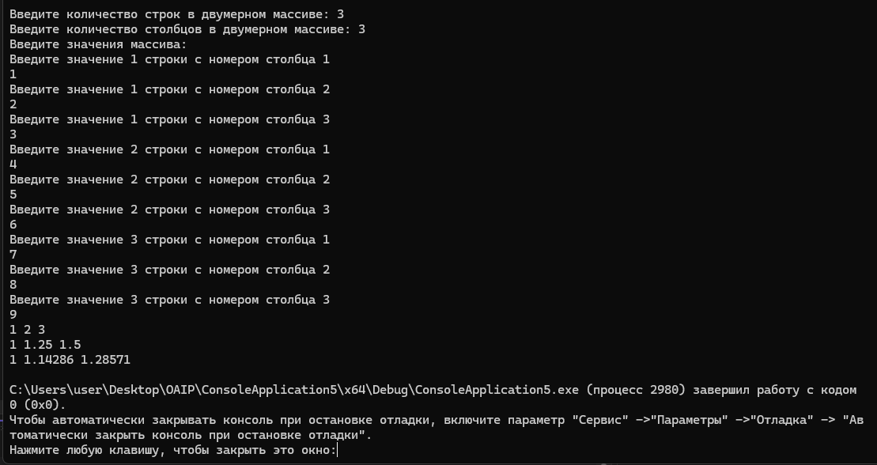

Рисунок 1 – Работа программы с динамическим массивом 3х3

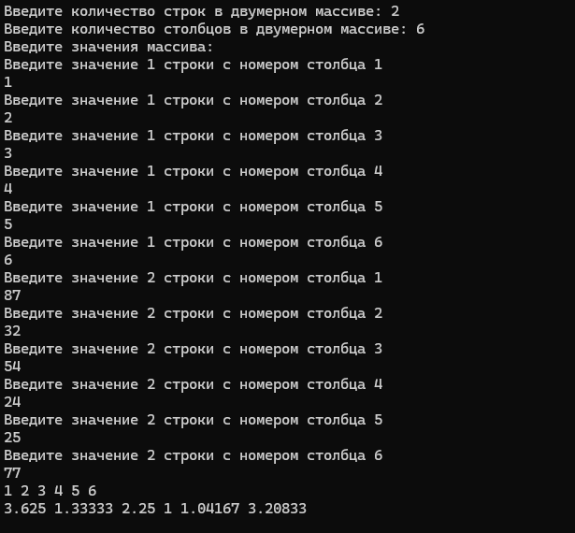

Рисунок 2 – Работа программы с динамическим массивом 2х6

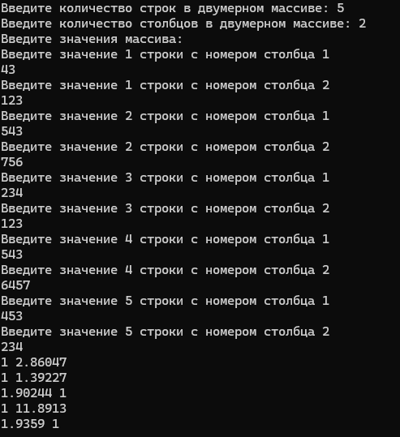

Рисунок 3 – Работа программы с динамическим массивом 5х2

Далее приведена блок схема работы программы

1 способ

1. <https://programforyou.ru/block-diagram-redactor>
2. (потом выбрать «Загрузить схему (json)»)

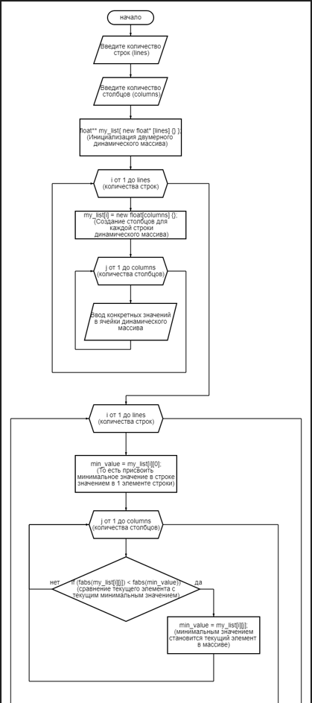

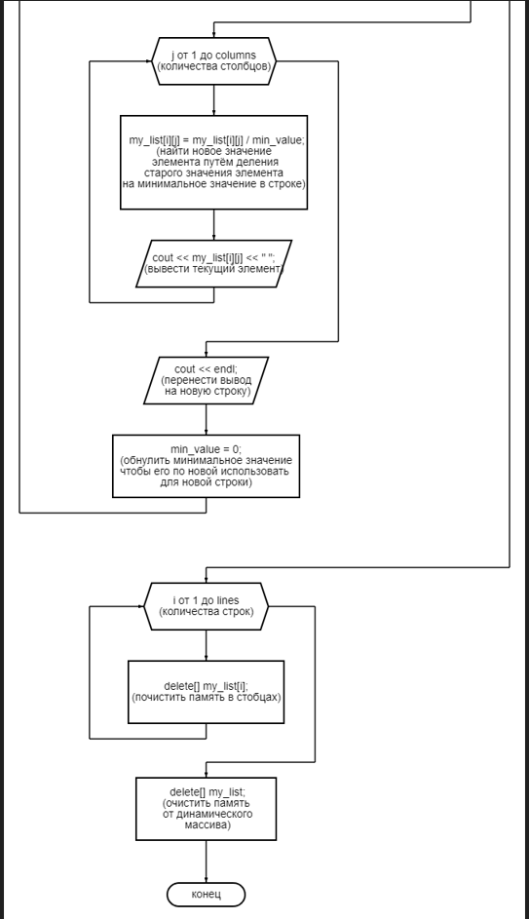

Вывод: В ходе выполнения лабораторной работы изучена работа с динамическими массивами. Для работы с динамическими массивами мы вспомнили работу с указателями. Созданная в ходе выполнения лабораторной работы программа находит минимальное значение в строке, делит все значения в этой строке на него и выдаёт новый массив. В конце выполнения программы реализовано удаление динамического массива, так как автоматического освобождения памяти после выполнения программы не происходит.